**Звіт про виконання практичних завдань до лекцій з курсу Технології програмування на мові Python**

Звіт до Теми №1

Функції та змінні

Під час виконання практичного завдання до Теми №1 було надано варіанти рішення до наступних задач:

**Перетворення рядка**

Необхідно рядок, що має вигляд "abcdefg123" перетворити наступним чином "321gfedcba", вважаючи сталою довжину рядку в 10 символів.

Хід виконання завдання:

Створюємо наш рядок. Створюємо другий рядок в який буде записано розвернутий рядок. Створюємо цикл який повторюється 10 разів. В циклі беремо останній символ нашого рядка і додаємо його до другого рядка. Виводимо розвернутий рядок.

Текст програми:

|  |
| --- |
| str= "abcdefg123"  str1=''  for i in range(9):  str1+=str[9-i]    print(str1) |

Посилання на github: [TehnologiiProgramuvannia/topic_01/task1.py at main · YarIkkkkkkkkkk/TehnologiiProgramuvannia (github.com)](https://github.com/YarIkkkkkkkkkk/TehnologiiProgramuvannia/blob/main/topic_01/task1.py)

Знімок екрану з посилання на github:

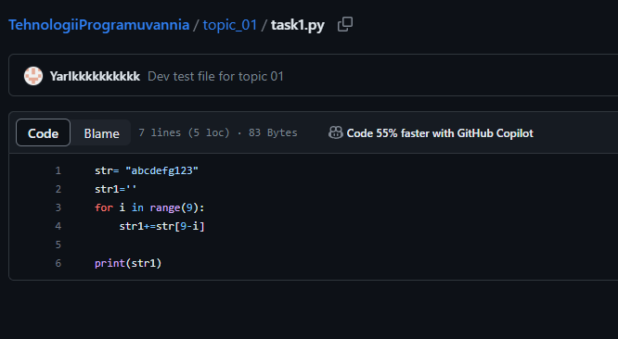**Виконання функцій**

Необхідно виконати тест для функцій strip, capitalize, title, upper, lower.

Хід виконання завдання:

Створюємо наш рядок та виводимо його. Функція strip видаляє пробіли на початку та кінці рядка. Функція capitalize робить заголовною першу літеру. Функція title робить першу літеру в кожному слові заголовною. Функція upper змінює регістр всіх літер на заголовні. Функція lower робить регістр всіх літер на маленькі.

Текст програми:

str=' banaNa '

print(str)

print(str.strip())

print(str.strip().capitalize())

print(str.title())

print(str.upper())

print(str.lower())

Посилання на github: [TehnologiiProgramuvannia/topic_01/task2.py at main · YarIkkkkkkkkkk/TehnologiiProgramuvannia (github.com)](https://github.com/YarIkkkkkkkkkk/TehnologiiProgramuvannia/blob/main/topic_01/task2.py)

Знімок екрану з посилання на github:

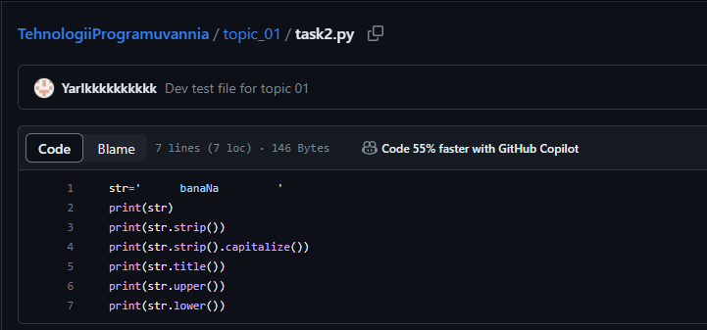

**Виконання функцій**

Необхідно створити функцію яка рахує дискримінант.

Хід виконання завдання:

Створюємо функцію яка приймає три аргументи та повертає результат виконання формули для дискримінанту. Зчитуємо з клавіатури наші цифри. Функцією print викликаємо нашу функцію та вказуємо три аргументи які вона використовуєю.

Текст програми:

def diskrininant(a,b,c):

return int(b)**2-4*int(a)*int(c)

a,b,c=input('Введіть a b та c ').split()

print(diskrininant(a,b,c))

Посилання на github: [TehnologiiProgramuvannia/topic_01/task3.py at main · YarIkkkkkkkkkk/TehnologiiProgramuvannia (github.com)](https://github.com/YarIkkkkkkkkkk/TehnologiiProgramuvannia/blob/main/topic_01/task3.py)

Знімок екрану з посилання на github:

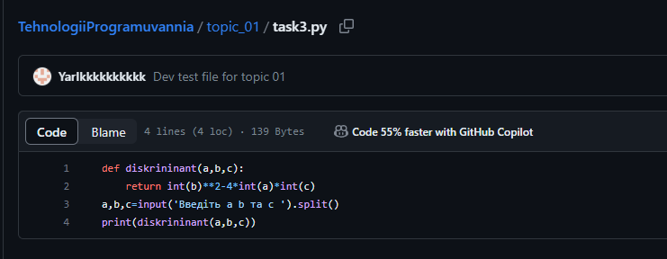

Висновок

Під час виконання завдання я ознайомився з поняттями функції та змінної. Навчився використовувати їх на практиці.